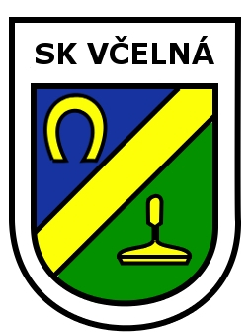
Výsledková listina turnaje družstev

Ergebnisliste des Mannschaftsturniers

56. ročník - Jihočeský pohár 2025

56. Jahrgang - Südböhmischer Pokal 2025

Skupina A - červená (Gruppe A - rot)

1. |  | ESV Union Autal I. | AUT | 16
2. |  | 1.FC Neunburg v. Wald I. | GER | 12
3. |  | ZKM Vodňany | CZE | 10 | 1,324
4. |  | ESV Styria Prater Wien | AUT | 10 | 1,146
5. |  | Sokol Katovice | CZE | 9 | 0,931
6. |  | ČR - ženy | CZE | 9 | 0,800
7. |  | ESV Waldkreiburg II. | GER | 4
8. |  | SK Včelná - muži | CZE | 2
9. |  | SK Včelná - senior | CZE | 0

Skupina B - modrá (Gruppe B - blau)

1. |  | ČR - muži | CZE | 15
2. |  | SKM Strojař Přerov | CZE | 12
3. |  | ESV Union Autal II. | AUT | 11
4. |  | KM Lenora | CZE | 10
5. |  | ESV Waldkreiburg I. | GER | 9 | 1,330
6. |  | Union Freistadt | AUT | 9 | 0,920
7. |  | SK Včelná - ženy | CZE | 4
8. |  | ČR - U19 | CZE | 2
9. |  | Sokol Vodňany | CZE | 0

Celkové umístění: 1. – 18. místo
Gesamtwertung: 1. - 18. Platz

1. | - | 2. | ČR - muži | - | ESV Union Autal I. | 11 | : | 9
3. | - | 4. | SKM Strojař Přerov | - | 1.FC Neunburg v. Wald I. | 15 | : | 8
5. | - | 6. | ESV Union Autal II. | - | ZKM Vodňany | 14 | : | 10
7. | - | 8. | KM Lenora | - | ESV Styria Prater Wien | 8 | : | 1
9. | - | 10. | Sokol Katovice | - | ESV Waldkreiburg I. | 7 | : | 5
11. | - | 12. | ČR - ženy | - | Union Freistadt | 6 | : | 4
13. | - | 14. | ESV Waldkreiburg II. | - | SK Včelná - ženy | 10 | : | 3
15. | - | 16. | SK Včelná - muži | - | ČR - U19 | 8 | : | 1
17. | - | 18. | Sokol Vodňany | - | SK Včelná - senior | 10 | : | 5

Ředitel turnaje: Stanislav Pražák Pořadatel turnaje: SK Včelná

Budvararena - České Budějovice 08.02.2025

